PUNTO D’INCONTRO
PERCORSI FORMATIVI

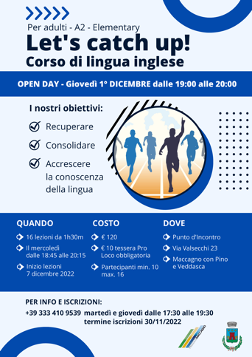

CORSO DI LINGUA INGLESE - LET'S CATCH UP!
RECUPERARE, CONSOLIDARE ED ACCRESCERE LA CONOSCENZA DELLA LINGUA
Per adulti - A2 – Elementary
corso di 16 lezioni (1h 30 min ciascuna)
Con Roberto Catalioto, docente di comprovata esperienza

"Partendo da una conoscenza elementare della lingua, o che tale è ritornata per la poca consuetudine all'uso, lavoreremo insieme per riprendere e consolidare le conoscenze e acquisire confidenza e scioltezza. Tramite ascolti, dialoghi, letture e la necessaria dose di grammatica, ci eserciteremo per muoverci verso una maggiore indipendenza d'espressione".

******************************************

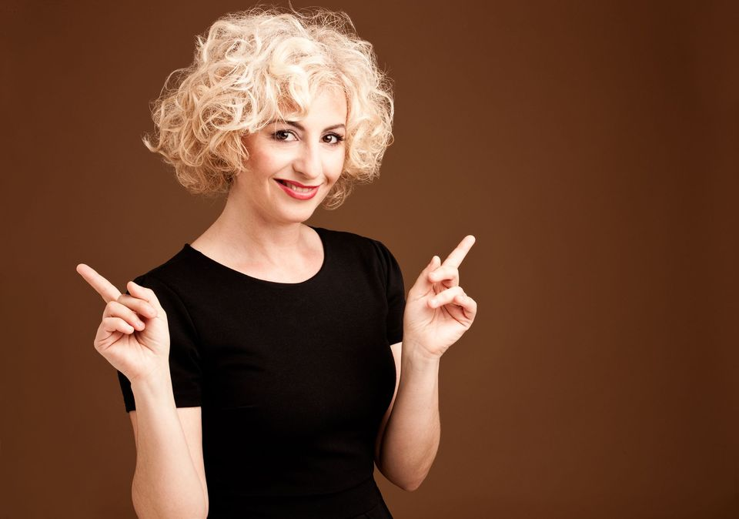
CANTO E MUSICOTERAPIA
4 percorsi per ogni età
Con Rossella Bellantuono, vocal coach, musicoterapista, formatrice
MUSICOTERAPIA & CANTOTERAPIA (individuale)
Attraverso l’utilizzo della relazione sonoro – musicale e del canto, negli ultimi 20 anni, studi scientifici hanno dimostrano l’aumento del benessere psico – fisico.
Utilizzeremo varie metodologie della musicoterapia per privilegiare i canali espressivi ed emozionali.
Non è necessario conoscere la musica. Indicato in casi di stress e disturbi di varia natura.
Per tutte le età

SONGWRITING – SCRITTURA DI CANZONI INEDITE (individuale o di gruppo)
Per dare voce a vissuti difficoltosi e a emozioni importanti che difficilmente si riescono a comunicare. Utile anche semplicemente per raccontare emozioni intense e positive, fissandole in musica. Le storie diventano canzoni attraverso l’adattamento dei testi.

POP COR (gruppo)
Il coro è un’esperienza importante dal punto di vista sociale e relazionale. Cantare insieme agli altri aiuta a rafforzare il senso di appartenenza a un’unica comunità. Il repertorio propone brani pop, non è necessario conoscere la musica, utilizzeremo un metodo centrato sull’ascolto e sulla memorizzazione. Sono previste esibizioni trimestralmente.
Per tutte le età.

TECNICA VOCALE & INTERPRETAZIONE (individuale o a coppia)
Per chi da sempre desidera cantare o desidera apprendere la tecnica, in questo corso affronteremo le basi della voce artistica, per scoprire tutte le potenzialità della propria voce e costruire un repertorio personalizzato. Verrà data particolare attenzione anche all’ aspetto scenico e interpretativo. Per tutte le età.

******************************************

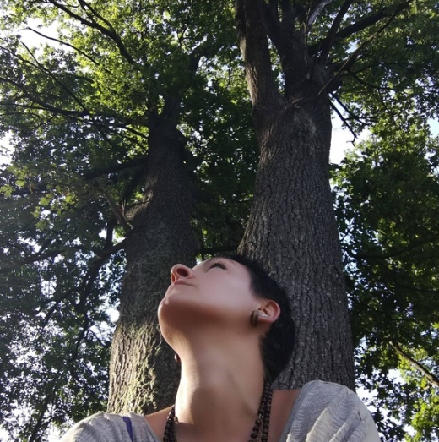

RIMEDI NATURALI
4 serate divulgative
Con Sonia Gallazzi, naturopata e raccoglitrice di erbe officinali in natura spontanea

LE GEMME DELLE PIANTE, PREZIOSE ALLEATE PER LA SALUTE
Le gemme delle piante sono rimedi molto efficaci perchè contengono cellule vegetali in grado di riequilibrare la funzionalità di organi e apparati. Racconteremo l'utilizzo di questi preziosi alleati, efficaci per adulti, bambini e categorie delicate come gli anziani e le mamme in dolce attesa.

RIMEDI NATURALI E DIGESTIONE
La cattiva digestione può avere numerose cause: alimentazione disordinata, stress psicosomatico, infezioni, abuso di farmaci antinfiammatori e altro ancora. La natura ci offre innumerevoli rimedi per migliorare il processo digestivo e alleviare sintomi come mal di stomaco, reflusso e gonfiore addominale. Conosciamoli insieme.

RIMEDI NATURALI E SONNO
La mancanza di sonno o la sua scarsa qualità hanno un impatto fortemente negativo sulla salute, nel breve e nel lungo periodo. Oltre a comportamenti necessari per favorire un buon sonno, molti rimedi naturali ci possono aiutare. Impariamo a conoscerli e a usarli.

FIORI DI BACH PER LE NOSTRE EMOZIONI
Possiamo occuparci delle nostre emozioni e migliorare la qualità della nostra vita conoscendo i rimedi floreali di Bach. A volte la paura, il senso di inadeguatezza, l’indecisione, il trauma, il senso di colpa, il panico e molti altri stati psico-emotivi possono impedirci di vivere pienamente. Scopriremo quali fiori possono accompagnarci nel nostro processo evolutivo.

******************************************

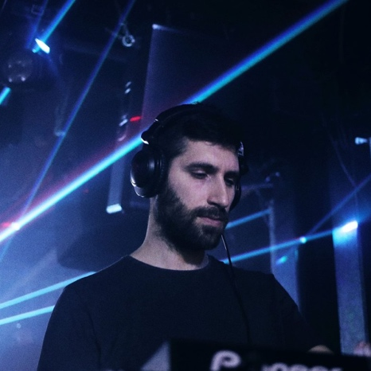
DJING E MISSAGGIO
Con Diego Santin (in arte Theorem), dj e produttore musicale

Un percorso dedicato all’ascolto e alla conoscenza del mondo musicale (elettronica in particolare) con l'obiettivo di avvicinare i ragazzi a una metodologia di fruizione e di performance sperimentali, per diventare familiari con la consolle e la creazione di un dj set.
Il laboratorio è il primo passo verso un percorso formazione culturale contemporaneo e aperto all'integrazione di Arte e Tecnologia.

******************************************

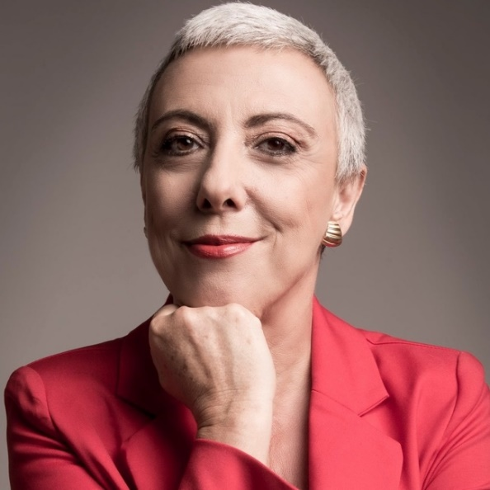

TEATRO BENESSERE
Comicità e ironia per vivere meglio e combattere lo stress
Con Alessandra Faiella, attrice, scrittrice e insegnante di teatro

È ormai noto come lo stress eccessivo incida sul sistema immunitario indebolendo le difese del corpo. La scienza ha confermato l’effetto positivo dell’umorismo e della risata: difese immunitarie rinforzate, abbassamento del cortisolo nel sangue, benefici sul cuore e naturalmente sull’umore. Le endorfine prodotte dalla risata fanno tutto questo.
Un corso che grazie alle tecniche teatrali sull’uso del corpo, della voce e della comicità aiuta a combattere lo stress e a vivere meglio.

******************************************

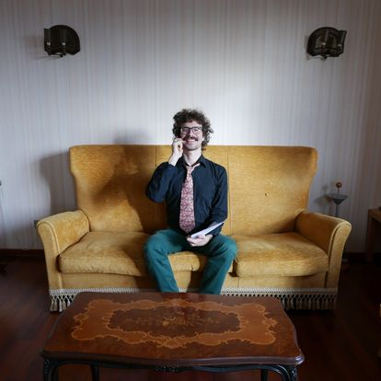
STORYTELLING PER IL TEATRO DI COMUNITÀ
Con Giulio Bellotto, attore e fondatore del Centro Universitario Teatrale Uninsubria
per ragazzi dai 14 e i 25 anni

L’arte della narrazione permette allo storyteller - che sia il relatore di una conferenza, un attore o uno studente sotto esame - di essere il protagonista della sua storia. Il narratore personifica tutti i caratteri della trama, crea l’ambientazione, l’atmosfera, i punti di vista, le situazioni.
Nel racconto, si costruiscono una serie di immagini cangianti che si trasfigurano una nell’altra in una successione che traghetta lo spettatore verso la partecipazione emotiva, intellettuale, cognitiva.

******************************************

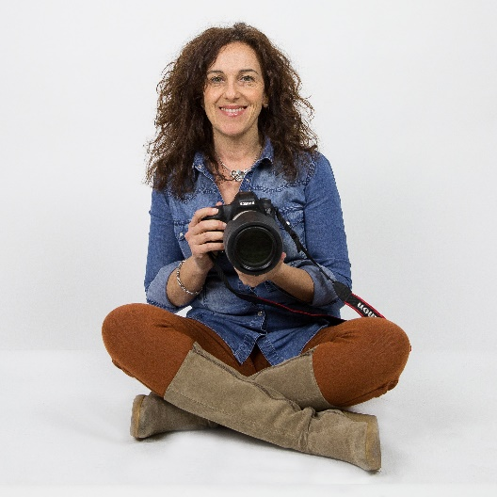

FOTOGRAFIA SENZA REGOLE
Piccoli esercizi di libertà fotografica
Con Daniela Domestici, fotografa specializzata in fotografia terapeutica, docente e direttrice di Insight Foto Festival, Varese.
Per ragazze e ragazzi 11-16 anni

Tre serie di quattro incontri di un’ora e mezza ciascuno, pensati per ragazze e ragazzi delle scuole medie e biennio delle superiori.
CORSO A
FOTOGRAFARE IL MONDO
Con le fotografie racconteremo ciò che vediamo intorno a noi e faremo un viaggio attraverso i diversi generi fotografici.
CORSO B
FOTOGRAFARE PER RACCONTARSI
Parleremo di noi in tre modi diversi attraverso le fotografie. Che cosa dicono un ritratto, un autoritratto e un selfie? Raccontano di noi le stesse cose?
CORSO C
PUNTI DI VISTA
Attraverso le fotografie racconteremo ciò che vediamo intorno a noi. Impareremo a osservare ciò che abbiamo vicino e lontano e a tradurlo in un’immagine fotografica.

Si può partecipare anche utilizzando uno smartphone o con qualunque mezzo con cui i ragazzi abbiano familiarità.
Selezionando le immagini, ognuno creerà un progetto fotografico personale.

